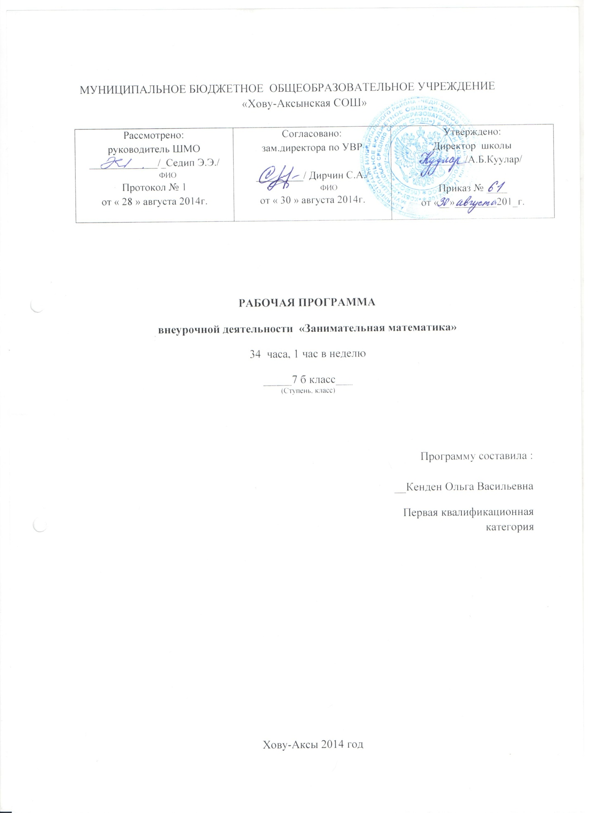

Пояснительная записка
Кружок «Занимательная математика» рассчитан на 34 учебных часа (1ч в неделю), для учащихся 76 класса.
Программа составлена на основании:
- Закона РФ «Об образовании»,
- Типового положения об учреждении дополнительного образования детей
- нормативных документов Министерства Образования РФ
«О реализации дополнительных образовательных программ в учреждениях дополнительного образования детей»
Основной целью программы является: развитие и закрепление интереса к математике.
Основные задачи, поставленные на этот учебный год:
- подготовка к олимпиадам различного уровня;
- формирование логического мышления, посредством решения задач;
- возможность заинтересовать предметом более «слабых» учащихся;
- начальная подготовка к ЕГЭ
Актуальность введения кружка по математике в школьную программу:
- кружок позволяет планомерно вести внеурочную деятельность по предмету;
- позволяет доработать учебный материал, вызывающий трудности;
- различные формы проведения кружка, способствуют повышению интереса к предмету;
- рассмотрение более сложных заданий олимпиадного характера, способствует развитию логического мышления учащихся.

Основные формы работы кружка:
Занятия рассчитаны на коллективную, групповую и индивидуальную работу. Они построены таким образом, что один вид деятельности сменяется другим. Это позволяет сделать работу детей динамичной, насыщенной и менее утомительной
- Задачи конкурса «Кенгуру» (7часов)
Познакомиться с алгоритмом решения задач конкурса «Кенгуру» .
Олимпиада по математике среди членов кружка
- Занимательные задачи (9часов)
Занимательные, развивающие, логические задачи
- Алгебраические задачи (9 часов)
Равномерное движение, расход материалов и денежных средств, перевоз грузов, грузоподъемность, смеси растворов. Старинные задачи.
Задачи с числовыми великанами. Классические задачи.
- Геометрические задачи, (6 часов)
Нахождение площадей, объемов фигур, вместимость сосудов, помещений. График зависимости. Задачи «Геометрия в природе»
- Итоговое занятие. Конкурс (3 часа)
Итоговое занятие по пройденным темам. Конкурс на составление задач. Математический кроссворд
Ожидаемые результаты программы
При решении задач обращается внимание учащихся на отыскание наиболее рациональных, оригинальных способов их решения. Правильно организованная деятельность учащихся на занятиях кружка, активное участие учащихся в процессе занятий, их работоспособность и творческий настрой как учителя, так и учащихся являются условиями успешности проведения занятий.
В результате обучения по данной программе обучающиеся должны научиться:
" логически рассуждать, пользуясь приемами анализа, сравнения, обобщения, классификации, систематизации;"обоснованно делать выводы, доказывать; "обобщать математический материал;
"находить разные решения нестандартных задач.
Но основной показатель качества освоения программы - личностный рост обучающегося, его самореализация и определение своего места в детском коллективе.
Чтобы добиться ожидаемого конечного результата, необходим промежуточный контроль, проверка знаний и умений обучающихся.
Требования к результатам
Личностными результатами изучения курса является формирование следующих умений:
- Определять и высказывать простые общие для всех людей правила поведения при сотрудничестве (этические нормы).
- В предложенных педагогом ситуациях общения и сотрудничества, опираясь на общие для всех простые правила поведения, делать выбор, при поддержке других участников группы и педагога, как поступить.
Метапредметными результатами изучения курса являются формирование следующих универсальных учебных действий.
Регулятивные УУД:
- определять и формулировать цель деятельности
- проговаривать последовательность действий
- учиться высказывать свое предположение на основе работы с иллюстрацией рабочей тетради
- учиться работать по предложенному учителем и составленному самостоятельно плану
- учиться отличать верно выполненное задание от неверного
- учиться совместно с учителем и другими учениками давать эмоциональную оценку деятельности товарищей
Познавательные УУД'.
- ориентироваться в своей системе знаний: отличать новое от уже известного
- делать предварительный отбор источников информации: ориентироваться в учебнике
- добывать новые знания: находить ответы на ??, используя учебник, свой жизненный опыт
- перерабатывать полученную информацию: сравнивать и группировать такие математические объекты, как числа, числовые выражения, равенства, неравенства, плоские геометрические фигуры
Коммуникативные УУД
- слушать и понимать речь других
- читать и пересказывать текст
- совместно договаривать ся о правилах общения и поведения в школе и следовать им
- учиться выполнять различные роли в группе (лидера, исполнителя, критика)
Предметными результатами изучения курса являются формирование следующих умений:
- описывать признаки предметов и узнавать предметы по их признакам
- выделять существенные признаки предметов
- сравнивать между собой предметы, явления
- обобщать, делать выводы
- классифицировать явления, предметы
- определять последовательность событий
- судить о противоположных явлениях
- давать определения тем или иным понятиям
- выявлять функциональные отношения между понятиями
- выявлять закономерности и проводить аналогии
Основные формы учета знаний и умений:
" тестирование;
" участие в олимпиадах, в конкурсах на разных уровнях;
" участие в интеллектуальных играх
Терминологический словарь
Равномерное движение - движение, при котором тело за любые равные отрезки времени проходит равные расстояния.
Расход материалов - учет материалов, отпущенных на общепроизводственные нужды.
Расход денежных средств - движения денежных средств для обеспечения успешной хозяйственной деятельности.
Старинные задачи - тип задач, позволяющий проследить за развитием математической мысли с древнейших времен.
Объем тела - величина тела в длину, ширину, высоту, измеряемая в кубических единицах.
Площадь многогранника - сумма площадей его граней.
График зависимости - наглядное представление зависимости одной переменной от другой.

Список литературы
- Фоминых, Ю.Ф. Прикладные задачи по алгебре для 7-9 классов: Кн. для учителя. - М.: Просвещение, 1999. - 112 с.
- Анатасян, Л.С и др. Геометрия.7-9 классы : учеб. для общеобразоват. учреждений / [ Л.С. Анатасян, В.Ф. Бутузов. С.Б. Кадомцев и др.]. - 20-е изд. - М. : Просвещение, 2010. - 384 с.
- Нагибин, Ф.Ф. Канин, Е Математическая шкатулка : Пособие для учащихся 4-8 кл. сред. Шк. - 5-е изд. - М.: Просвещение, 1988.
- Колягин Ю.М., Пикан В.В. О прикладной и практической направленности обучения математике// Математика в школе. - 1985 - №6.
- Тихонов А.Н. . Костюмаров Д.П. Рассказы о прикладной математике. М.: Наука, 1974.
- Шапиро И.М. Использование задач с практическим содержанием в обучении математики. М.: Просвещение, 1980.

